CÔNG TY CỔ PHẦN ĐẦU TƯ PHÁT TRIỂN MÔI TRƯỜNG ĐẠI VIỆT
*******

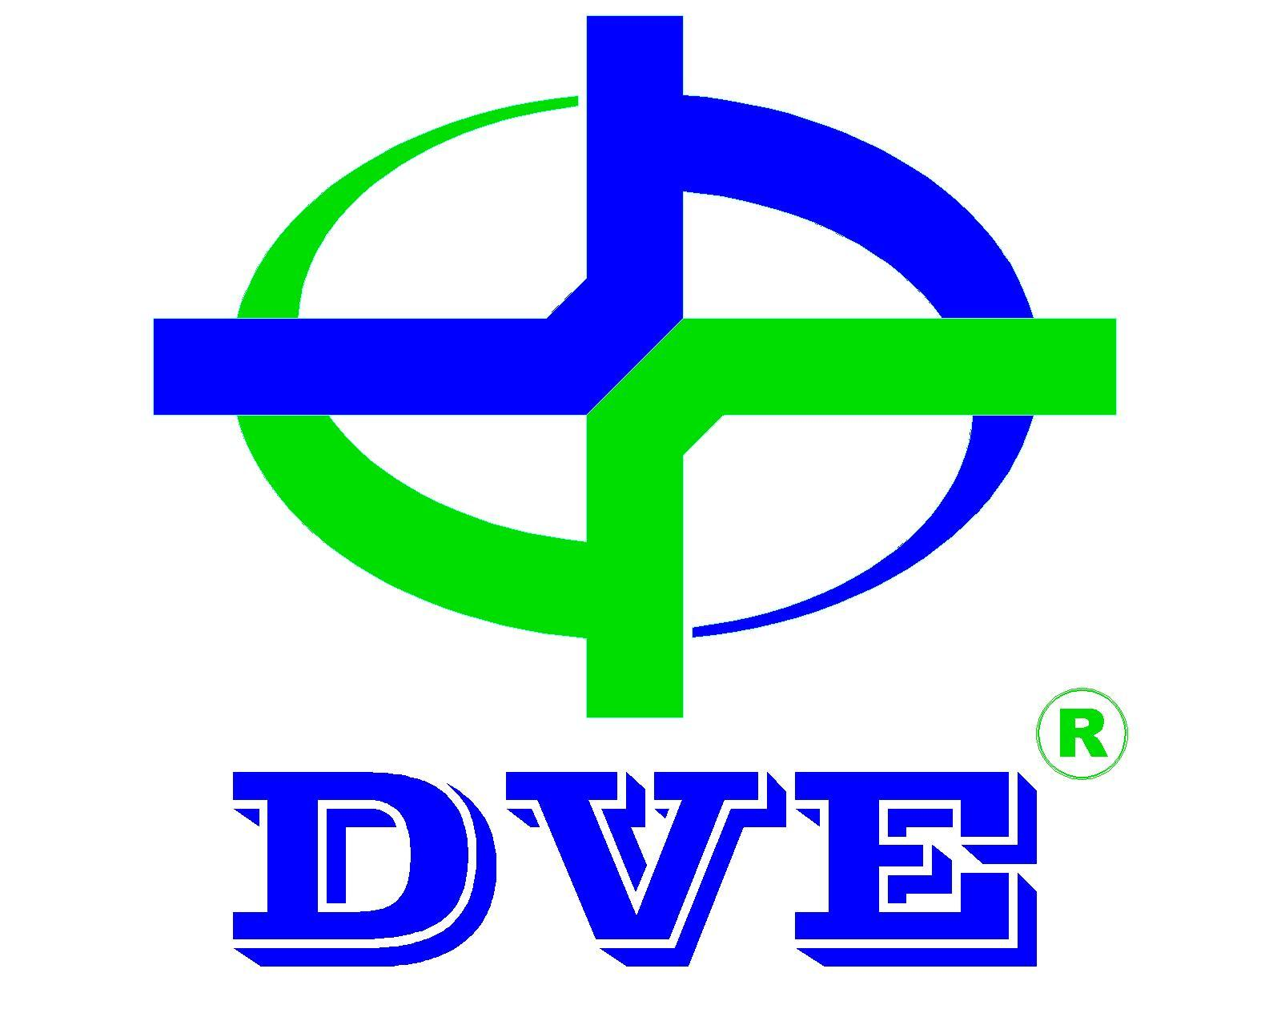

HỒ SƠ NĂNG LỰC

CÔNG TY CỔ PHẦN ĐẦU TƯ PHÁT TRIỂN MÔI TRƯỜNG ĐẠI VIỆT
*******

HỒ SƠ NĂNG LỰC
GIÁM ĐỐC
KHU VỰC TÂY NGUYÊN

ĐÀO VĨNH LỘC

1. THÔNG TIN CHUNG
1.1. Tên công ty
Tên Tiếng Việt:
CÔNG TY CỔ PHẦN ĐẦU TƯ PHÁT TRIỂN MÔI TRƯỜNG ĐẠI VIỆT
Tên Tiếng Anh:
DAI VIET ENVIRONMENT DEVELOPMENT INVESTMENT CORPORATION
Tên viết tắt: DAI VIET EDI CORP.
1.2. Thương hiệu, logo

Enriching environmental values
1.3. Thông tin liên lạc
- Trụ sở: 4C1 KDC Nam Long, Hà Huy Giáp, P.Thạnh Lộc, Q.12, Hồ Chí Minh
Điện thoại: (028) 37010199 Fax: (028) 37010198
Email: daiviet@thanthienmoitruong.com
- CN Tây Nguyên: Lô A13a KQH Bạch Đằng Ngô Quyền, P.6, Đà Lạt, Lâm Đồng
Điện thoại: (02633) 998182
Email: taynguyen@dve.vn
1.4. Đại diện Pháp luật
- Trụ sở:
Đại điện: Bà Phan Thanh Quí Chức vụ: Tổng Giám đốc
Trình độ: Thạc sỹ Chuyên ngành: Quản lý môi trường
- Chi nhánh Tây Nguyên:
Đại điện: Ông Đào Vĩnh Lộc Chức vụ: Giám đốc chi nhánh
Trình độ: Thạc sỹ Chuyên ngành: Kỹ thuật môi trường
15. Thông tin tài chính
- Vốn điều lệ: 20.000.000.000 đồng (Hai mươi tỷ đồng)
- Trụ sở:
Mã số thuế: 0310256675
Số tài khoản: 84467159
Ngân hàng: Cổ phần Thương mại Á Châu – ACB, Phòng Giao Dịch Tô Ký

- Chi nhánh Tây Nguyên:
Mã số thuế: 0310256675-002
Số tài khoản: 0561000547531
Ngân hàng: Thương mại cổ phần Ngoại thương Việt Nam chi nhánh Đà Lạt (Vietcombank)
2. LĨNH VỰC HOẠT ĐỘNG
  - Thiết kế, thi công:
  - Hệ thống xử lý nước thải và thoát nước
  - Hệ thống xử lý nước cấp và phân phối nước
  - Hệ thống xử lý khí thải, bụi
  - Dịch vụ tư vấn môi trường:
  - Lập Báo cáo đánh giá tác động môi trường (ĐTM), Đề án Bảo vệ môi trường (ĐBM), Kế hoạch Bảo vệ môi trường (KBM)
  - Lập Hồ sơ thay đổi nội dung ĐTM/CBM
  - Lập Xác nhận hoàn thành nội dung ĐTM/ ĐBM chi tiết
  - Lập Báo cáo giám sát môi trường định kỳ
  - Lập Hồ sơ đề nghị cấp phép khai thác nước ngầm và nước mặt
  - Lập Hồ sơ đề nghị cấp phép xả nước thải vào nguồn nước
  - Lập Hồ sơ đăng ký chủ nguồn thải chất thải nguy hại
  - Lập hồ sơ khác liên quan đến lĩnh vực môi trường và tài nguyên nước.
  - Dịch vụ đo đạc, phân tích môi trường:
  - Đo đạc, phân tích các thông số trong nước thải, nước mặt và nước ngầm
  - Đo đạc, phân tích các thông số trong không khí và khí thải
  - Đo đạc, phân tích các thông số trong bùn thải và chất thải nguy hại
  - Đo đạc, phân tích các thông số trong đất và trầm tích
Phòng thí nghiệm được công nhận đạt ISO 17025:2005 - Số hiệu: VILAS 718
Giấy chứng nhận đủ điều kiện hoạt động quan trắc môi trường – Số hiệu VIMCERTS 066
  - Thương mại:
  - Mua bán vật tư thiết bị sử dụng trong xử lý môi trường
  - Mua bán hóa chất xử lý môi trường
  - Mua bán vi sinh xử lý môi trường
3. TẦM NHÌN, SỨ MỆNH VÀ TRIẾT LÝ KINH DOANH
- Tầm nhìn: Trở thành một trong những doanh nghiệp dẫn đầu trong lĩnh vực môi trường
- Sứ mệnh: Chung tay chống lại suy thoái và ô nhiễm môi trường, giúp các cá nhân và doanh nghiệp nâng cao năng lực bảo vệ môi trường.
- Triết lý kinh doanh:
  - Mang lại lợi ích thiết thực cho khách hàng: Lợi ích khách hàng đến trước, lợi nhuận đến sau
  - Uy tín đối với khách hàng, đối tác là trên hết: Khách hàng tin tường Đại Việt, lợi nhuận đến sau
  - Tạo môi trường làm việc thoải mái, trách nhiệm và chia sẻ cho toàn thể nhân viên
  - Đóng góp vào việc phát triển xã hội, chia sẻ khó khăn
4. BAN LÃNH ĐẠO VÀ CƠ CẤU NHÂN SỰ
4.1. Ban lãnh đạo
Ban lãnh đạo của Công ty Môi trường Đại Việt bao gồm các nhân sự có nhiều năm kinh nghiệm trong lĩnh vực xây dựng và môi trường. Danh sách Ban lãnh đạo như trong bảng bên dưới:
TT | Họ và Tên | Trình độ chuyên môn | Chức vụ | Thâm niên
1 | Phan Thanh Hoàng | Kỹ sư xây dựng | CT HĐQT | 17 năm
2 | Phan Thanh Quí | Thạc sỹ Môi trường | Tổng Giám Đốc | 15 năm
3 | Phạm Duy Tân | Thạc sỹ Môi trường | Phó Giám Đốc | 14 năm
4 | Nguyễn Kim Huệ | Kỹ Sư Môi trường  Thạc sỹ Kinh tế | Phó Giám Đốc | 10 năm
5 | Đào Vĩnh Lộc | Thạc sỹ Môi trường | GĐ CN Tây Nguyên | 15 năm
4.2. Cơ cấu tổ chức
Cơ cấu tổ chức của Công ty CPĐTPT Môi trường Đại Việt gồm 5 phòng, 2 ban với sơ đồ tổ chức như hình bên dưới:
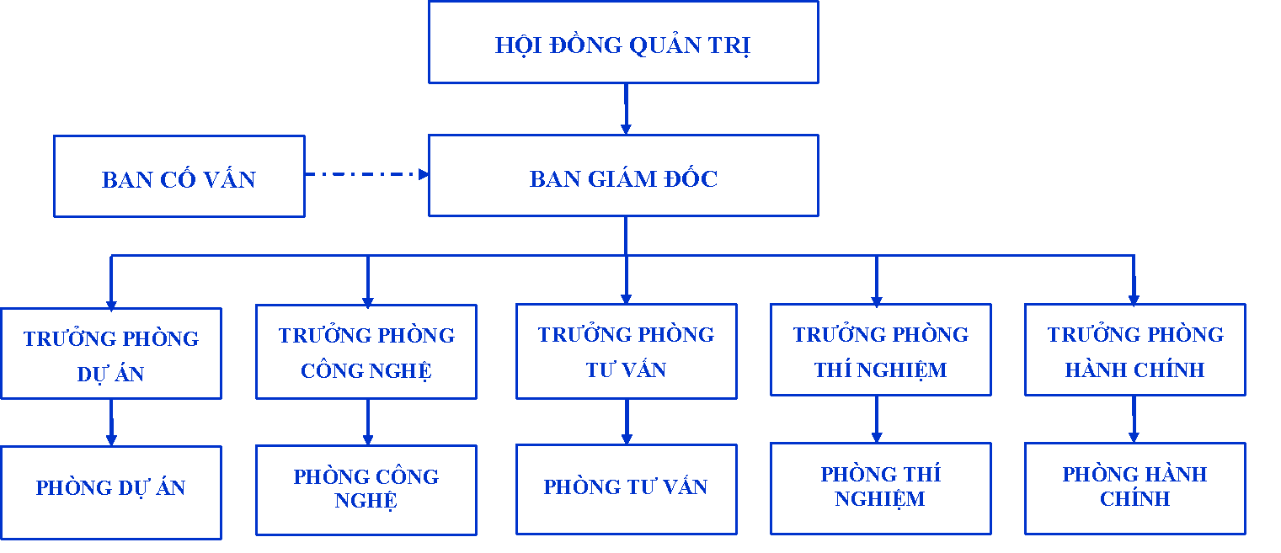
4.3. Danh sách nhân sự
Nhân sự của Công ty CPĐTPT Môi trường Đại Việt bao gồm các nhân sự có nhiều năm kinh nghiệm trong lĩnh vực xây dựng, hóa phân tích và môi trường. Danh sách nhân viên trong Công ty bao gồm:
TT | Họ và Tên | Trình độ chuyên môn | Thâm niên
1 | Nguyễn Thị Cẩm Giang | Cử Nhân kế toán | 4 năm
2 | Lê Trọng Tín | Cử nhân toán tin | 4 năm
3 | Nguyễn Ngọc Duy | Trung cấp văn thư | 4 năm
4 | Trần Cao Trí | Kỹ sư Môi trường | 5 năm
5 | Tạ Tiến Lập | Kỹ sư Môi trường | 5 năm
6 | Đặng Công Hữu | Kỹ sư hóa phân tích | 4 năm
7 | Lê Minh Tân | Cử nhân Môi trường | 3 năm
8 | Lê Lý Sỹ Liêm | Trung cấp môi trường | 3 năm
9 | Trần Tôn Quyền | Kỹ sư Môi trường | 3 năm
10 | Trần Thị Hài Hòa | Kỹ sư hóa phân tích | 1 năm
11 | Lê Thị Huyền | Kỹ sư Môi trường | 1 năm
12 | Bùi Khắc Huy | Cử nhân Môi trường | 1 năm
13 | Võ Thị Huyền Trang | Kỹ sư Môi trường | 3 năm
14 | Trần Cảnh Dương | Cử nhân Môi trường | 1 năm
15 | Lê Thị Minh Châu | Kỹ sư Môi trường | 1 năm
16 | Đinh Thị Kiều Uyên | Kỹ sư Môi trường | 1 năm
18 | Nguyễn Thị Dung | Kỹ sư Môi trường | 2 năm
19 | Trần Thị Thùy Nhung | Kỹ sư Môi trường | 1 năm
20 | Nguyễn Thị Ngọc Lan | Cao đắng Môi Trường | 1 năm
21 | Trần Thị Thanh Sen | Cử nhân Môi trường | 2 năm
22 | Phan Thị Thắm | Kỹ sư Môi trường | 1 năm
23 | Lâm My Sa | Kỹ sư Môi trường | 1 năm
24 | Hồ Thị Phương Bình | Kỹ sư Môi trường | 1 năm
25 | Nguyễn Ngọc Lân | Kỹ sư Môi trường | 1 năm
26 | Nguyễn Quốc Phương Hoài | Cử nhân Môi trường | 2 năm
27 | Trần Minh Khánh | Cử nhân Môi trường | 3 năm
28 | Nguyễn Văn Thuận | Kỹ sư Môi trường | 2 năm
29 | Trần Công Toàn | Kỹ sư Điện | 8 năm
30 | Nguyễn Trọng Nam | Cử nhân Điện | 8 năm
31 | Phan Thế Phong | Kỹ sư Cơ khí | 7 năm
32 | Hồ Minh Vũ | Trung cấp Cơ khí | 7 năm
33 | Vũ Tú Uyên | Cử nhân Khoa học MT | 05 năm
34 | K’Hảo | Cử nhân Khoa học MT | 05 năm
35 | Vũ Thị Phương | Cử nhân Khoa học MT | 03 năm
36 | Nguyễn Thị Thanh Truyền | Cử nhân Khoa học MT | 02 năm
37 | Trần Huy Hoàng | Cử nhân Khoa học MT | 02 năm
38 | Lê Thị Cẩm Tiên | Cử nhân Khoa học MT | 02 năm
39 | Nguyễn Minh Nhật | Cử nhân Khoa học MT | 02 năm
40 | Phạm Thị Như Cúc | Cử nhân kế toán | 05 năm
5. NĂNG LỰC CỦA CÔNG TY VỀ TƯ VẤN MÔI TRƯỜNG
5.1. Về lĩnh vực môi trường
5.1.1. Thông tin của cán bộ chuyên môn CN Tây Nguyên
TT | Họ và Tên | Trình độ chuyên môn | Chuyên ngành | Kinh nghiệm
01 | Đào Vĩnh Lộc | Thạc sỹ | Kỹ thuật môi trường | 15 năm
02 | Bùi Nguyễn Lâm Hà | Thạc sỹ | Kỹ thuật môi trường | 15 năm
03 | Phan Thanh Quí | Thạc sỹ | Kỹ thuật môi trường | 15 năm
04 | Phạm Duy Tân | Thạc sỹ | Kỹ thuật môi trường | 14 năm
05 | Vũ Tú Uyên | Cử nhân | Khoa học môi trường | 05 năm
06 | K’Hảo | Cử nhân | Khoa học môi trường | 05 năm
07 | Vũ Thị Phương | Cử nhân | Khoa học môi trường | 03 năm
08 | Nguyễn Thị Thanh Truyền | Cử nhân | Khoa học môi trường | 02 năm
09 | Lê Thị Cẩm Tiên | Cử nhân | Khoa học môi trường | 02 năm
10 | Nguyễn Minh Nhật | Cử nhân | Khoa học môi trường | 02 năm
11 | Lê Thị Thanh Nhàn | Cử nhân | Kỹ sư môi trường | 02 năm
12 | Nguyễn Hữu Đông | Cử nhân | Khoa học môi trường | 02 năm
13 | Trần Huy Hoàng | Cử nhân | Khoa học môi trường | 02 năm
14 | Nguyễn Thành Trung | Cử nhân | Khoa học môi trường | 01 năm
15 | Võ Minh Công | Cử nhân | Khoa học môi trường | 01 năm
16 | Phạm Thị Vợi | Cử nhân | Khoa học môi trường | 01 năm
17 | Phan Nguyễn Minh Phúc | Cử nhân | Khoa học môi trường | 01 năm

5.1.2. Một số dự án tiêu biểu
- Bãi Đậu Xe Dưới Tán Rừng (Bộ TNMT phê duyệt)
Chủ đầu tư: Công ty CP Du Lịch Lâm Đồng
Địa chỉ: Đà Lạt, Lâm Đồng
Nội dung thực hiện: Báo cáo đánh giá tác động môi trường
- Nâng công suất Nhà máy Ladora Winery từ 2 triệu lít sản phẩm/năm lên 5 triệu lít sản phẩm/năm (Bộ TNMT phê duyệt)
Chủ đầu tư: Công ty Cổ phần Thực phẩm Lâm Đồng
Địa chỉ: Đà Lạt, Lâm Đồng
Nội dung thực hiện: Báo cáo đánh giá tác động môi trường
- Trại Bel Gà Lộc Tân
Chủ đầu tư: Công ty Cổ phần Bell Gà
Địa chỉ: Đà Lạt, Lâm Đồng
Nội dung thực hiện: Báo cáo đánh giá tác động môi trường
- Kho chứa xăng dầu Di Linh
Chủ đầu tư: Công Ty TNHH Dương Đông - Tây Nguyên.
Địa chỉ: 13A, Phạm Ngũ Lão, Di Linh, Lâm Đồng.
Nội dung thực hiện: Báo cáo đánh giá tác động môi trường.
- Khách sạn Marigold
Chủ đầu tư: CN Công Ty TNHH MTV Châu Hoa Việt - Khách Sạn Dalat Marigold.
Địa chỉ: Số 83 đường Bùi Thị Xuân, Phường 2, Thành phố Đà Lạt, Lâm Đồng.
Nội dung thực hiện: Báo cáo đánh giá tác động môi trường.
- Trạm trộn bê tông nhựa nóng
Chủ đầu tư: Công Ty TNHH MTV Xây Dựng Vận Tải Hùng Vương
Địa chỉ: Số 160, Thôn Hiệp Thành 2, xã Tam Bố, huyện Di Linh, tỉnh Lâm Đồng.
Nội dung thực hiện: Báo cáo đánh giá tác động môi trường.
- Trại bò Đà Loan
Chủ đầu tư: Công Ty TNHH Kim Sơn Nam
Địa chỉ: Thôn Đà Thuận, Xã Đà Loan, Huyện Đức Trọng, Lâm Đồng.
Nội dung thực hiện: Báo cáo đánh giá tác động môi trường.
- Nhà máy dệt may và vớ Apex
Chủ đầu tư: Công ty TNHH Dệt may và vớ Apex
Địa chỉ: Lô D1, D2, D3 - KCN, KCN Phú Hội, huyện Đức Trọng, tỉnh Lâm Đồng.
Nội dung thực hiện: Báo cáo xác nhận hoàn thành các công trình bảo vệ môi trường

- Đài hỏa táng Đà Lạt
Chủ đầu tư: Công Ty CP dịch vụ Đô thị Đà Lạt
Địa chỉ: Số 8 đường Phạm Ngũ Lão, Phường 3, Thành phố Đà Lạt, Lâm Đồng.
Nội dung thực hiện: Báo cáo xác nhận hoàn thành các công trình bảo vệ môi trường
5.2. Về lĩnh vực tài nguyên nước
5.2.1 Thông tin của cán bộ chuyên môn CN Tây Nguyên
TT | Họ và Tên | Trình độ chuyên môn | Chuyên ngành | Kinh nghiệm
01 | Đào Vĩnh Lộc | Thạc sỹ | Kỹ thuật môi trường | 14 năm
02 | Bùi Nguyễn Lâm Hà | Thạc sỹ | Kỹ thuật môi trường | 14 năm
03 | Nguyễn Xuân Doanh | Kỹ Sư | Địa chất | 07 năm
04 | Ngô Lương Vũ | Kỹ sư | Địa chất khoáng sản | 03 năm
05 | Vũ Văn Minh | Kỹ sư | Thủy văn – Môi trường | 11 năm
06 | Phạm Thị Thu Trang | Kỹ sư | Thủy văn – Môi trường | 10 năm
07 | Lê Hữu Hiệp | Cử nhân | Cấp thoát nước và môi trường nước | 03 năm
08 | Vũ Thị Phương | Cử nhân | Khoa học môi trường | 02 năm
09 | Nguyễn Thị Thanh Truyền | Cử nhân | Khoa học môi trường | 01 năm
5.2.2. Một số dự án tiêu biểu
5.2.2.1. Khai thác và sử dụng nước
- Báo cáo khai thác nước dưới đất, công suất 2.900 m3/ngày đêm - Nhà máy nước Nam Tân Uyên, Công ty TNHH MTV Cấp thoát nước Môi trường Bình Dương.
- Báo cáo khai thác nước dưới đất, công suất 60 m3/ngày đêm Trại chăn nuôi gà, gia cầm - Công ty Cổ phần Nông nghiệp Vạn Thuận, xã Xuân Thành, huyện Xuân Lộc, tỉnh Đồng Nai.
- Dự án thăm dò nước dưới đất tổng lưu lượng 1.474 m3/ngày đêm phục vụ Công trường thi công cầu Vàm Cống, xã Định An, huyện Lấp Vò, tỉnh Đồng Tháp của Công ty TNHH Thương mại Môi trường Thiên Phước.
- Báo cáo hiện trạng khai thác nước dưới đất Công ty Giày Tuấn Việt, công suất 150 m3/ngày đêm tại Cụm công nghiệp Phú Thạnh, xã Phú Thạnh, huyện Nhơn Trạch, tỉnh Đồng Nai.
- Báo cáo hiện trạng khai thác nước dưới đất, công suất 80 m3/ngày đêm –Chi nhánh Công ty TNHH gốm sứ Minh Phát - Xưởng sản xuất Minh Nhật - ấp 3, XÃ Tân Định, Huyện Bến Cát, Tỉnh Bình Dương
- Báo cáo hiện trạng khai thác nước dưới đất, công suất 300 m3/ngày đêm - Chi nhánh Công ty TNHH MTV Trần Hân – Nhà máy chế biến thủy sản đông lạnh Trần Hân – tại ấp Bình Chánh Đông – xã Tam Bình – huyện Cai Lậy tỉnh Tiền Giang
- Báo cáo hiện trạng khai thác nước dưới đất - Công ty TNHH Inchem Việt Nam công suất 10 m3/ngày đêm tại ấp Hòa Lân, xã Thuận Giao, huyện Thuận An, tỉnh Bình Dương.
- Báo cáo hiện trạng khai thác nước dưới đất - Công Ty TNHH Anpha công suất 40 m3/ngày đêm tại Tổ 4, Ấp Ông Đông, Huyện Tân Uyên, Tỉnh Bình Dương
- Báo cáo hiện trạng khai thác nước dưới đất Nhà máy rau quả cấp đông công suất 180 m³/ngày đêm - Công ty TNHH Chế biến thực phẩm hàng ngày Đà Lạt tại thôn Đồng Lạc, xã Đinh Lạc, huyện Di Linh, tỉnh Lâm Đồng.
- Báo cáo hiện trạng khai thác nước dưới đất công suất 250 m³/ngày đêm, Công ty cổ phần sữa Đà Lạt tại xã Tu Tra, huyện Đơn Dương, tỉnh Lâm Đồng.
- Báo cáo hiện trạng khai thác nước dưới đất Trang trại trồng hoa và rau màu Lâm Hà, công suất 150 m³/ngày đêm - Công ty Cổ phần Giống cây trồng Miền Nam tại xã Đạ Đờn, huyện Lâm Hà, tỉnh Lâm Đồng
- Đề án thăm dò nước dưới đất của “Nhà máy sản xuất tơ và dệt lụa tơ tằm Việt Nam”, công suất 450 m³/ngày đêm - Công ty TNHH Sunfeel Việt Nam tại Lô C-6-KCN và C-8-KCN, KCN Phú Hội, xã Phú Hội, huyện Đức Trọng, tỉnh Lâm Đồng.
- Báo cáo kết quả thăm dò đánh giá trữ lượng nước dưới đất của “Nhà máy sản xuất tơ và dệt lụa tơ tằm Việt Nam”, công suất 450 m³/ngày đêm - Công ty TNHH Sunfeel Việt Nam tại Lô C-6-KCN và C-8-KCN, KCN Phú Hội, xã Phú Hội, huyện Đức Trọng, tỉnh Lâm Đồng.
- Báo cáo hiện trạng khai thác, sử dụng nước mặt của Sân Golf Tuyền Lâm, công suất 500 m³/ngày đêm – Công ty Cổ phần SAM Tuyền Lâm tại Phân khu chức năng số 7&8, KDL hồ Tuyền Lâm, phường 3, Tp.Đà Lạt, tỉnh Lâm Đồng.
- Báo cáo hiện trạng khai thác, sử dụng nước mặt của Khu du lịch nghỉ dưỡng cao cấp, công suất 50 m³/ngày đêm – Công ty Cổ phần SAM Tuyền Lâm tại Phân khu chức năng số 7&8, KDL hồ Tuyền Lâm, phường 3, Tp. Đà Lạt, tỉnh Lâm Đồng.
- Báo cáo hiện trạng khai thác nước dưới đất Nhà máy chế biến cao lanh Hiệp Tiến, công suất 120 m³/ngày đêm - Công ty CP khoáng sản và vật liệu xây dựng Lâm Đồng tại Lộc Tiến, Bảo Lộc, Lâm Đồng.
5.2.2.2. Xả thải nước thải vào nguồn nước
- Báo cáo xả nước thải vào nguồn nước Nhà máy chế biến sữa Dalatmilk, công suất 100 m³/ngày - Công ty Cổ phần Sữa Đà Lạt, số 11A, Cô Giang, phường 9, Tp. Đà Lạt, tỉnh Lâm Đồng.
- Báo cáo xả nước thải vào nguồn nước Nhà máy đan len, công suất 30 m³/ngày - Công ty TNHH Apex, 21 Đặng Thái Thân, Phường 3, Tp. Đà Lạt, tỉnh Lâm Đồng.
- Báo cáo xả nước thải vào nguồn nước Xưởng chế biến tơ tằm Ngọc Nga, công suất 40 m³/ngày - Doanh nghiệp tư nhân Nguyễn Xuân Đông tại 09 Phan Đình Phùng, phường 2, Tp. Bảo Lộc, tỉnh Lâm Đồng.
- Báo cáo xả nước thải vào nguồn nước Cơ sở sản xuất hạt giống rau Lâm Đài, công suất 50 m³/ngày - Công ty TNHH sản xuất hạt giống rau Lâm Đài, Lô 30, xã Hiệp An, huyện Đức Trọng, tỉnh Lâm Đồng.
- Báo cáo hiện trạng xả nước thải vào nguồn nước công suất 300 m³/ngày và tình hình thực hiện các quy định trong giấy phép tại Nhà máy Sản xuất rượu vang Đà Lạt – Công ty Cổ phần thực phẩm Lâm Đồng, thôn Phát Chi, xã Trạm Hành, Tp. Đà Lạt, tỉnh Lâm Đồng.
- Báo cáo xả nước thải nước thải vào nguồn nước của nhà máy chế biến rau, quả, nông sản Kiến Quốc VIETCAN, công suất 150 m³/ngày - Công ty TNHH Liên doanh Kiến Quốc VIETCAN tại Thôn Nam Hiệp, xã Ka Đô, huyện Đơn Dương, tỉnh Lâm Đồng.
- Báo cáo xả nước thải nước thải vào nguồn nước của Cơ sở sản xuất hạt giống Công ty TNHH Nông nghiệp INOVA Đà Lạt, công suất 30 m³/ngày - Công ty TNHH Nông nghiệp INOVA Đà Lạt tại KM 170, quốc lộ 20, xã Gia Hiệp, huyện Di Linh, tỉnh Lâm Đồng.
- Báo cáo xả nước thải vào nguồn nước của Trại Belga 1, công suất 11 m³/ngày đêm - Công ty Cổ phần Bel Gà tại Lô HT11 Khu Công nghiệp Lộc Sơn, phường Lộc Sơn, Tp. Bảo Lộc, tỉnh Lâm Đồng.
- Báo cáo xả nước thải nước thải vào nguồn nước của Nhà máy chế biến cà phê, công suất 300 m³/ngày – CN Công ty TNHH Olam Việt Nam tại tỉnh Lâm Đồng tại Thôn 7, xã Gia Hiệp, huyện Di Linh, tỉnh Lâm Đồng, tỉnh Lâm Đồng.
- Báo cáo xả nước thải nước thải vào nguồn nước của Trại Bel Gà Lộc Quảng, công suất 11 m³/ngày – Công ty Cổ phần Bell Gà tại Xã Lộc Quảng, huyện Bảo Lâm, tỉnh Lâm Đồng.
- Báo cáo xả nước thải vào nguồn nước Khách sạn Lasapinet, công suất 72 m³/ngày - Công Ty TNHH Thông Đức, Số 01 Phan Chu Trinh, Phường 9, Thành phố Đà Lạt, Lâm Đồng.
- Báo cáo xả nước thải vào nguồn nước Khách sạn La Đà Lạt, công suất 150 m³/ngày - Công Ty TNHH Nhà hàng – khách sạn Lê Thành, 106 A mai Anh Đào, Phường 8, Tp Đà Lạt, Lâm Đồng.
6. NĂNG LỰC CỦA CÔNG TY VỀ XỬ LÝ MÔI TRƯỜNG
Công ty Cổ phần Môi trường Đại Việt đã thực hiện thiết kế, thi công nhiều công trình xử lý nước thải, nước cấp và công trình xử lý khí thải thuộc nhiều ngành nghề khác nhau, bao gồm:
- Nước thải sinh hoạt từ Nhà hàng & Khách sạn
- Nước thải xi mạ hay nước thải dệt nhuộm.
- Nước thải nhiễm dầu hay nhiễm sơn.
- Nước thải sản xuất cà phê theo phương pháp ướt hay nước thải sơ chế nông sản theo phương pháp ướt.
- Nước thải nhà máy sản xuất bao ngón tay cao su.
- Nước thải sản xuất giấy cuộn từ giấy phế liệu.
- Nước cấp cho quá trình sản xuất điện tử.
- Nước cấp sinh hoạt tại các trường học & cho sản xuất tại các nhà máy
- Khí thải xi mạ, tẩy rỉ hay khí thải lò hơi hoặc khí thải từ quá trình sơn.
Các dự án tiêu biểu do CN Công ty Cổ phần Đầu tư Phát triển Môi trường Đại Việt Khu vực Tây nguyên thực hiện:
- Hệ thống xử lý nước thải sinh hoạt và giặt len
Công suất: 30 m³/ngày
Chủ đầu tư: Công ty TNHH Dệt may & Vớ Apex (Lâm Đồng)
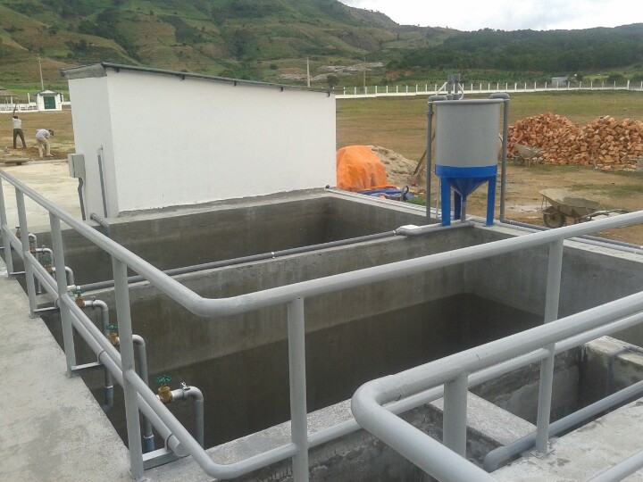
- Hệ thống xử lý nước thải sinh hoạt và chăn nuôi (đạt chuẩn IFC)
Công suất: 11 m³/ngày
Chủ đầu tư: Công ty Cổ phần Bel Gà
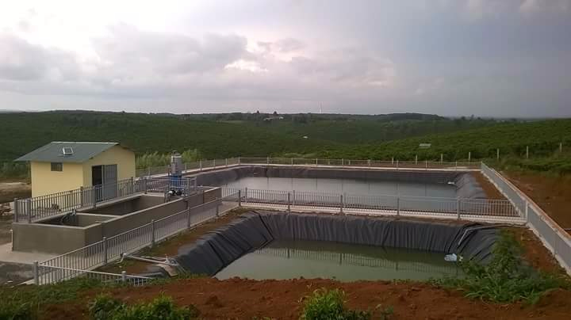

- Hệ thống xử lý nước thải nhà hàng
Công suất 25m³/ngày.đêm
Chủ đầu tư: Công ty CP Đồi Robin Đà Lạt
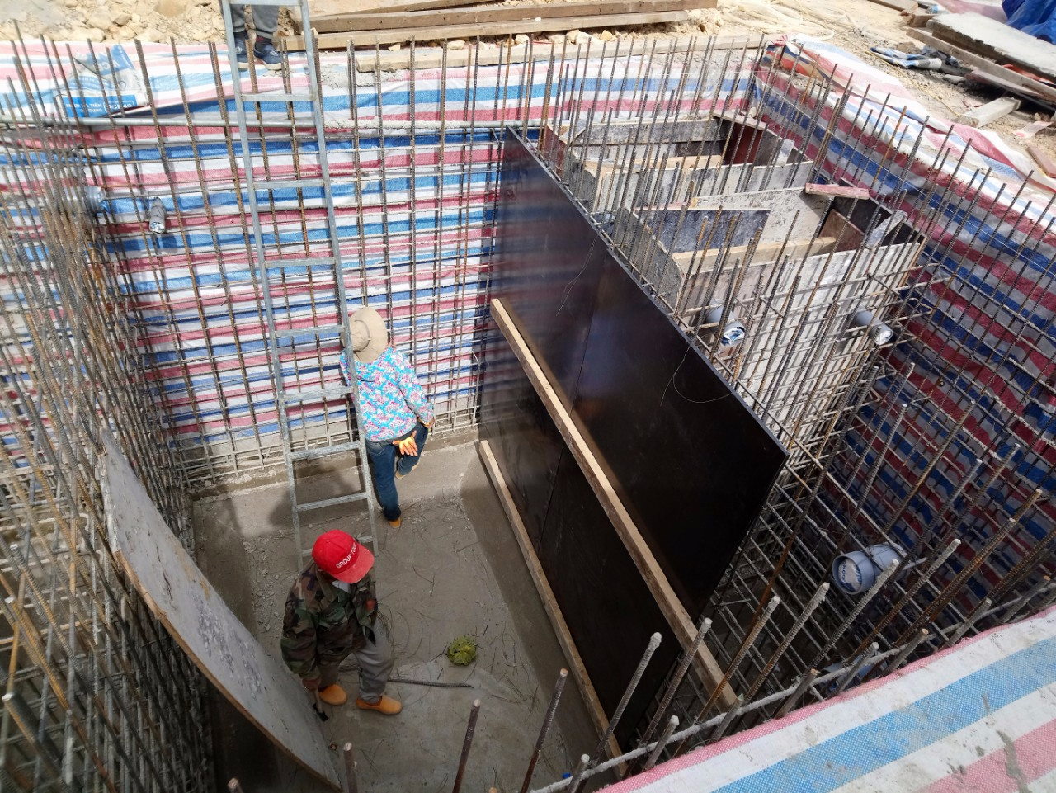
- Hệ thống xử lý nước thải sản xuất cà phê theo phương pháp ướt
Công suất: 30 m³/ngày đêm
Chủ đầu tư: Hộ kinh doanh tại xã Đạ Chais, Huyện Lạc Dương, Lâm Đồng
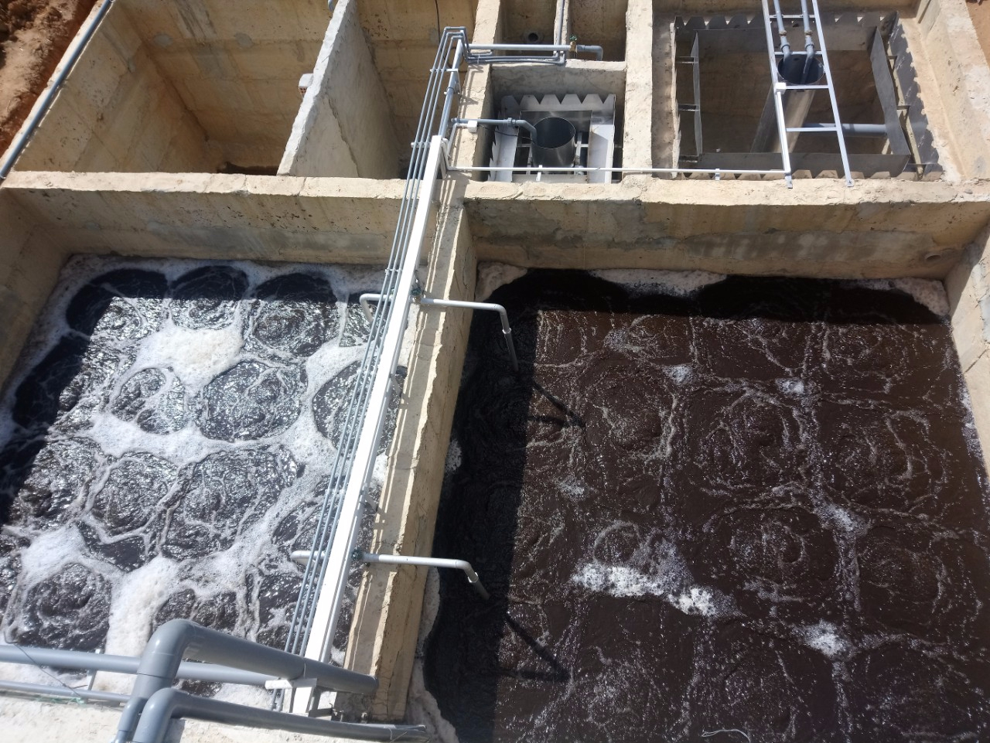

- Hệ thống xử lý nước thải ươm tơ tằm
Công suất: 100 m³/ngày đêm
Chủ đầu tư: Hộ kinh doanh tại huyện Cát Tiên, Lâm Đồng
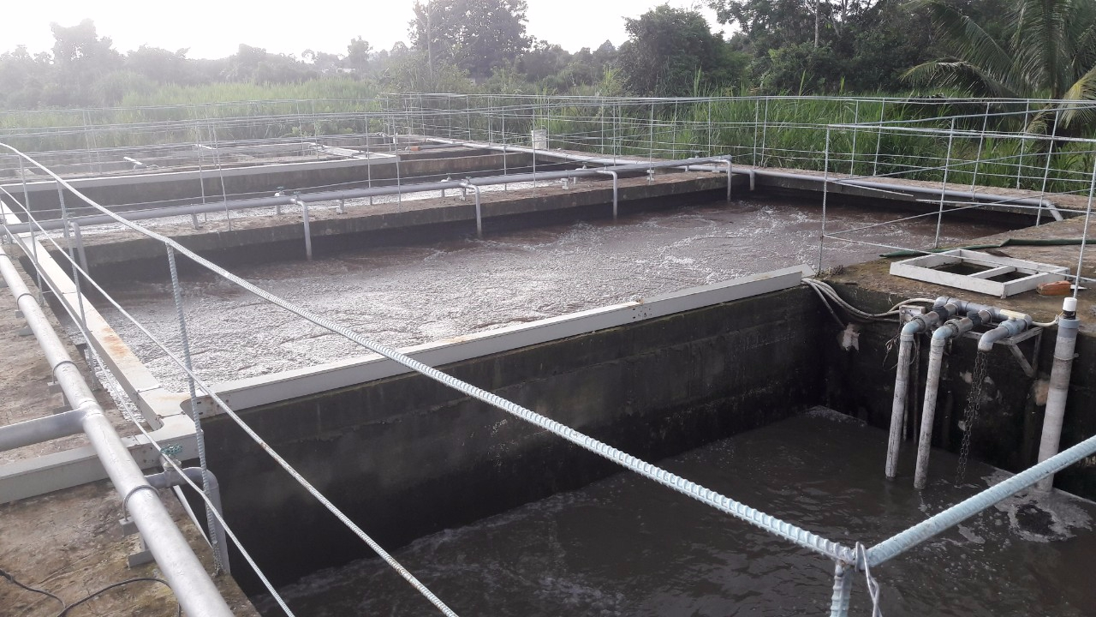

- Hệ thống xử lý nước thải dệt in vải
Công suất: 30m³/ngày đêm
Chủ đầu tư: Công ty TNHH Vietnam Silk House tại Tp. Bảo Lộc, tỉnh Lâm Đồng
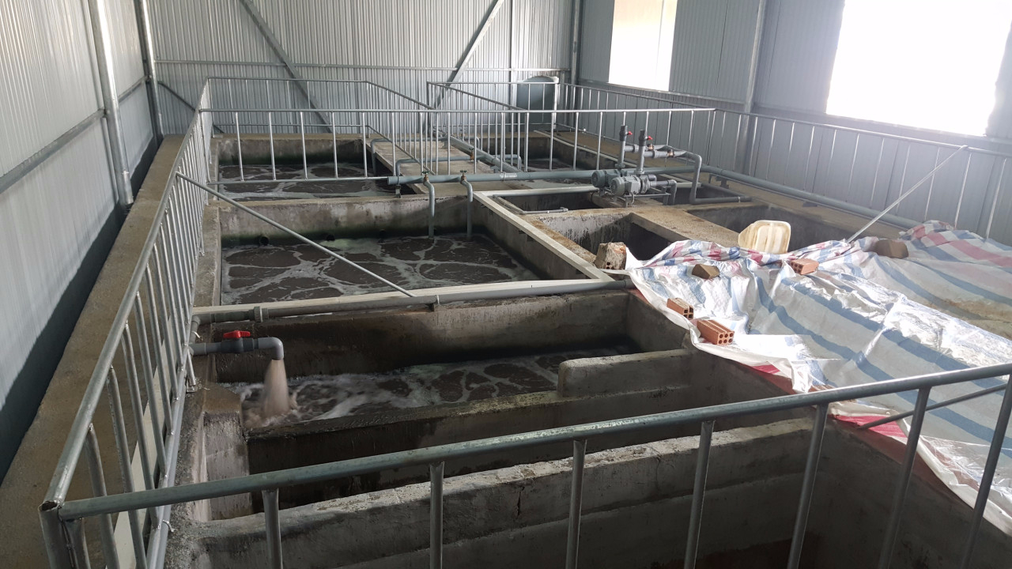
- Hệ thống xử lý nước thải sản xuất hạt giống
Công suất: 30 m³/ngày đêm
Chủ đầu tư: Công ty TNHH Nông nghiệp Inova Đà Lạt tại Di Linh, Lâm Đồng
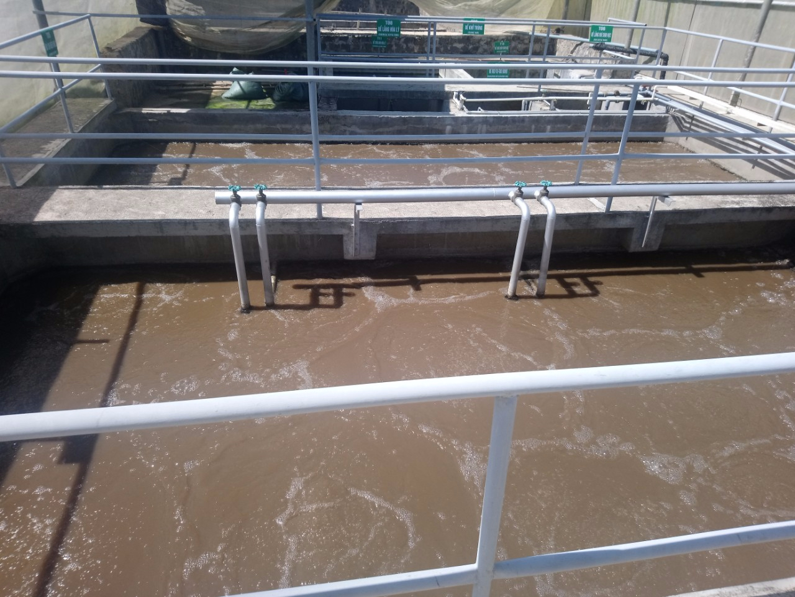

- Hệ thống xử lý nước thải rửa rau củ quả
Công suất: 350 m³/ngày đêm
Chủ đầu tư: Hộ kinh doanh tại thị trấn Liên Nghĩa, huyện Đức Trọng, tỉnh Lâm Đồng
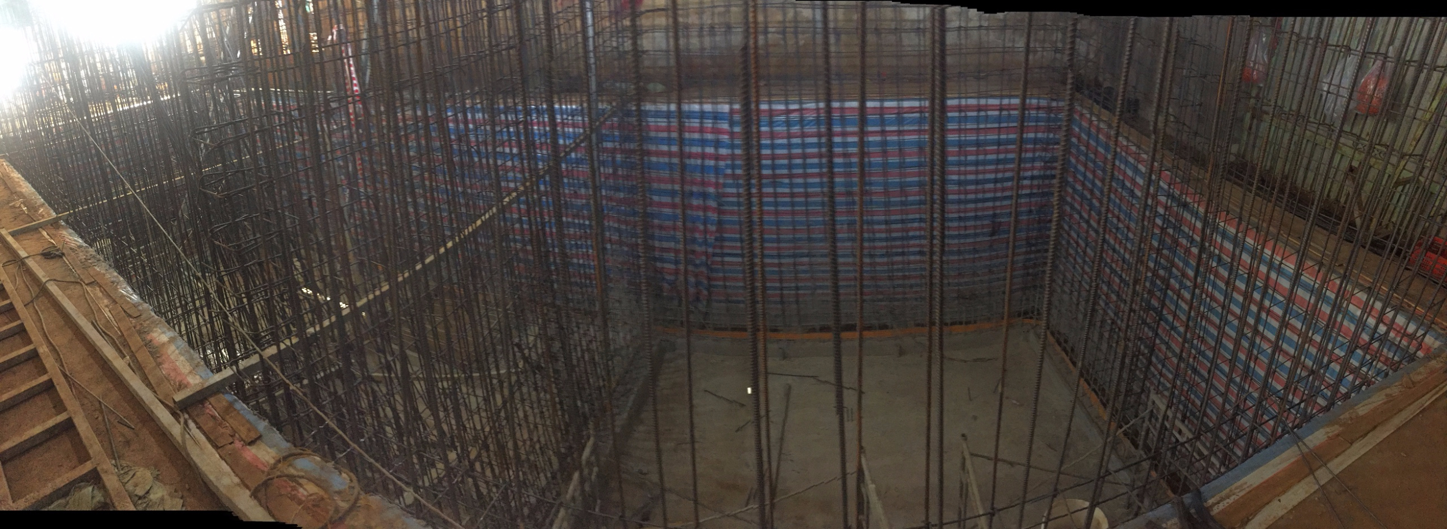
- Hệ thống lọc nước uống trường THCS
Công suất: 800 lít/giờ
Chủ đầu tư: Trường THCS Lê Hồng Phong tại huyện Đức Trọng, Lâm Đồng
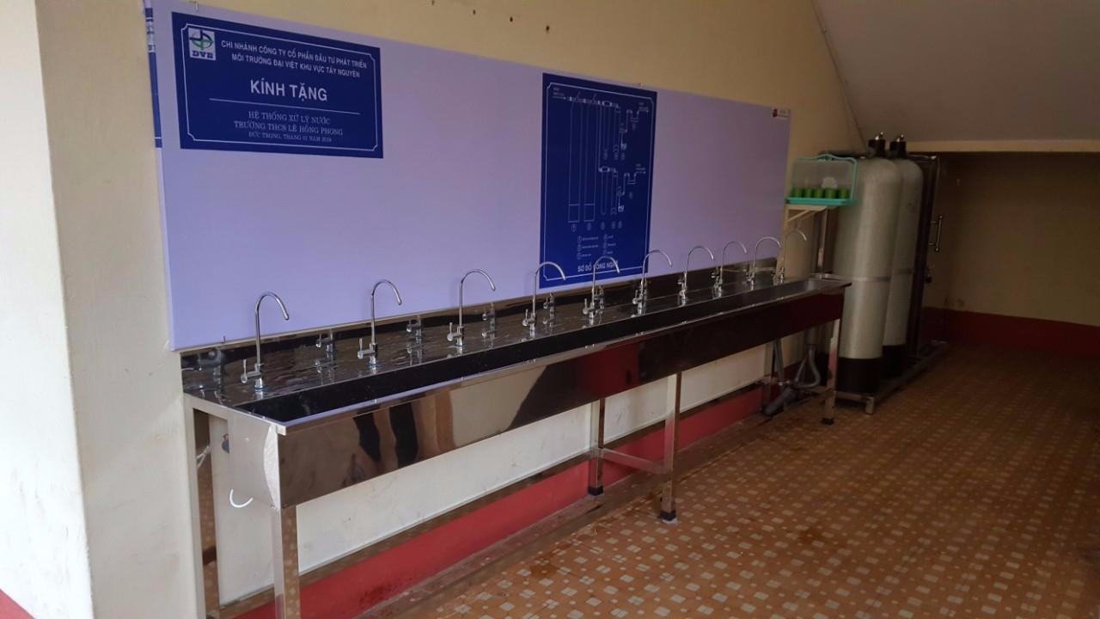

- Hệ thống lọc nước uống trường THCS
Công suất: 800 lít/giờ
Chủ đầu tư: Trường THCS Lê Hồng Phong (Đức Trọng, Lâm Đồng)
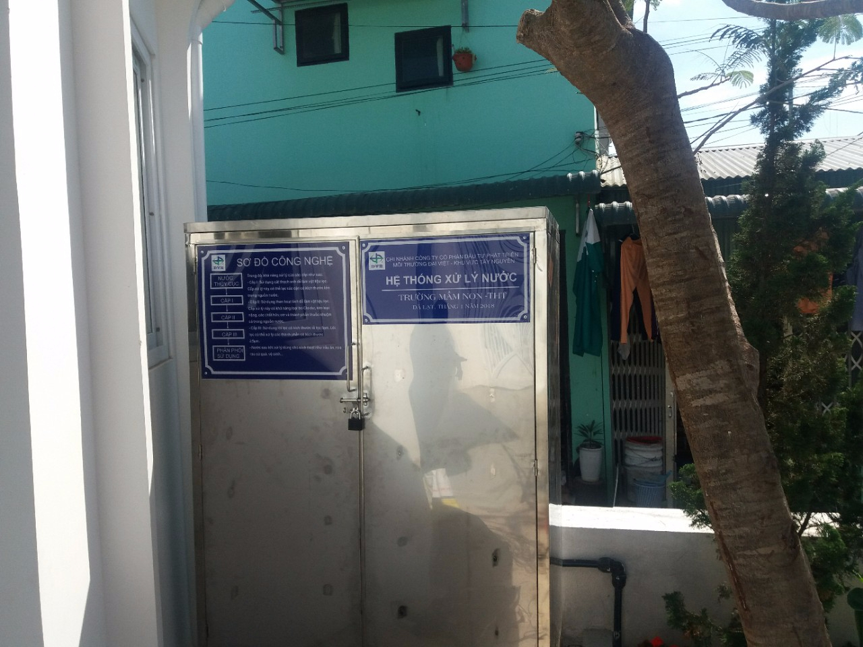

- Hệ thống xử lý nước nhiễm độ cứng
Công suất: 100 lít/giờ
Chủ đầu tư: Hộ gia đình tại thị trấn Thành Mỹ, Huyện Đơn Dương
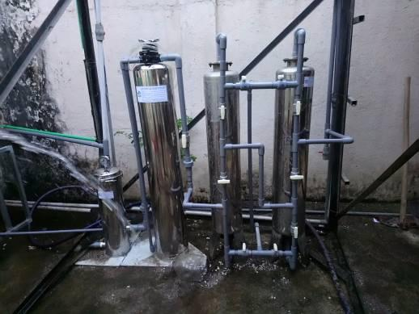

7. NĂNG LỰC QUAN TRẮC VÀ PHÂN TÍCH MÔI TRƯỜNG TIÊU BIỂU
Công ty Cổ phần Môi trường Đại Việt đã hân hạnh nhận được sự tín nhiệm hợp tác của các nhiều đơn vị về quan trắc và phân tích môi trường. Xin giới thiệu một số khách hàng tiêu biểu của Công ty Cổ phần Môi trường Đại Việt.
- Ban quản lý Khu du lịch Hồ Tuyền Lâm
Địa chỉ: Tầng 3, số 2A Trần Hưng Đạo, Phường 3, Tp. Đà Lạt, tỉnh Lâm Đồng
Nội dung thực hiện: Lập báo cáo giám sát môi trường
- Công ty Cổ phần SAM Tuyền Lâm
Địa chỉ: Phân khu chức năng số 7&8, KDL hồ Tuyền Lâm, phường 3, Tp. Đà Lạt, tỉnh Lâm Đồng
Nội dung thực hiện: Lập báo cáo giám sát môi trường
- Công ty Cổ phần Bel Gà
Địa chỉ: Lô HT11 KCN Lộc Sơn, Phường Lộc Sơn, Tp. Bảo Lộc, tỉnh Lâm Đồng
Nội dung thực hiện: Lập báo cáo giám sát môi trường
- CN Công ty TNHH Olam Việt Nam tại tỉnh Lâm Đồng
Địa chỉ: Thôn 7, xã Gia Hiệp, huyện Di Linh, tỉnh Lâm Đồng
Nội dung thực hiện: Lập báo cáo giám sát môi trường
- Công ty TNHH Apex
Địa chỉ: 21 Đặng Thái Thân, Phường 3, Tp. Đà Lạt, tỉnh Lâm Đồng
Nội dung thực hiện: Lập báo cáo giám sát môi trường
- Phòng Tài nguyên và Môi trường huyện Đức Trọng
Địa chỉ: 21 Đặng Thái Thân, Phường 3, Tp. Đà Lạt, tỉnh Lâm Đồng
Nội dung thực hiện: Quan trắc môi trường huyện Đức trọng
- Phòng Tài nguyên và Môi trường huyện Lâm Hà
Địa chỉ: Tt. Đinh Văn 3, huyện Lâm Hà, tỉnh Lâm Đồng
Nội dung thực hiện: Quan trắc môi trường huyện Lâm Hà
- Phòng Tài nguyên và Môi trường huyện Krông Pắc
Địa chỉ: 309 Giải Phóng, Tt. Phước An, huyện Krông Pắc, tỉnh Đắk Lắk
Nội dung thực hiện: Quan trắc môi trường huyện Krông Pắc
- Công ty TNHH Thương Phẩm ATLANTIC Việt Nam
Địa chỉ: KCN Lộc Sơn, phường Lộc Sơn, thành phố Bảo Lộc, tỉnh Lâm Đồng
Nội dung thực hiện: Quan trắc môi trường định kỳ

- Công ty CP bốn mùa Tuyền Lâm
Địa chỉ: Khu Nghỉ Dưỡng Terracotta Đà Lạt, Phân Khu Chức Năng 7.9, Khu Du Lịch Hồ Tuyền Lâm, Phường 3, Đà Lạt, Lâm Đồng.
Nội dung thực hiện: Lập báo cáo giám sát môi trường.
- Công ty cố phần du lịch Đamb'ri
Địa chỉ: Thôn 14, xã Đamb’ri, thành phố Bảo Lộc, tỉnh Lâm Đồng.
Nội dung thực hiện: Lập báo cáo giám sát môi trường.
- Công ty TNHH tằm tơ Minh Tuyết Bảo Lộc
Địa chỉ: số 35C/53 Nguyễn Văn Cừ, phường Lộc Sơn, Bảo Lộc, Lâm Đồng.
Nội dung thực hiện: Lập báo cáo giám sát môi trường
- Công ty TNHH Quảng Thái
Địa chỉ: Số 1 Hoàng Văn Thụ, phường 5, Đà Lạt, Lâm Đồng.
Nội dung thực hiện: Lập báo cáo giám sát môi trường
- Công ty cổ phần tơ tằm Á Châu
Địa chỉ: Số 81 Nguyễn Thái Học, phường 2, Bảo Lộc, Lâm Đồng.
Nội dung thực hiện: Lập báo cáo giám sát môi trường

PHỤ LỤC
- Hình ảnh về Công ty
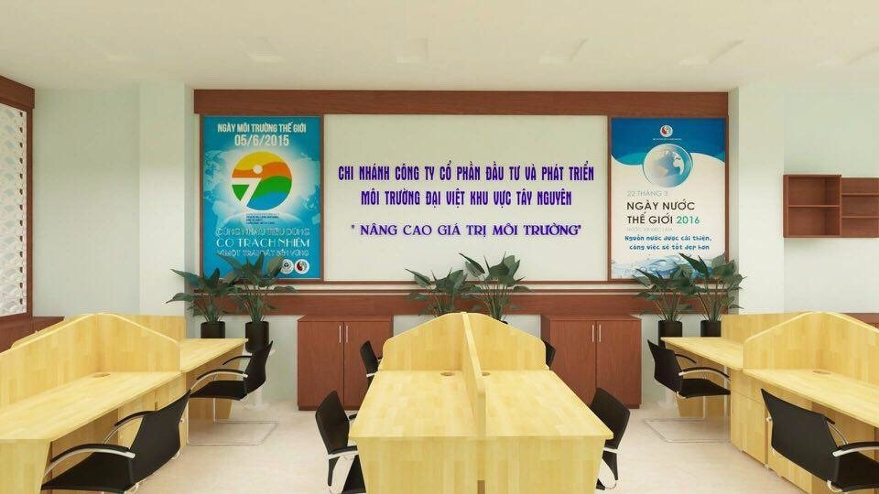
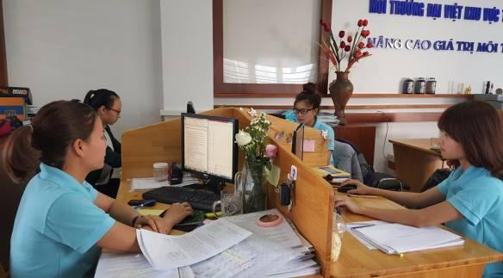
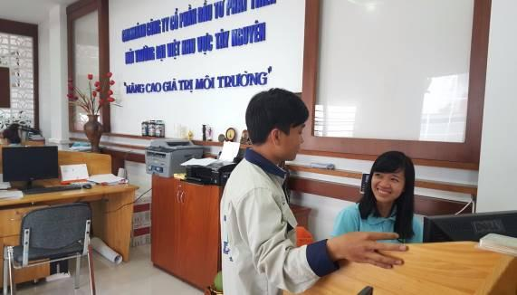

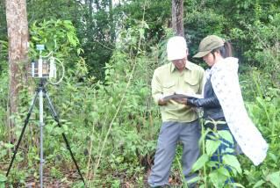

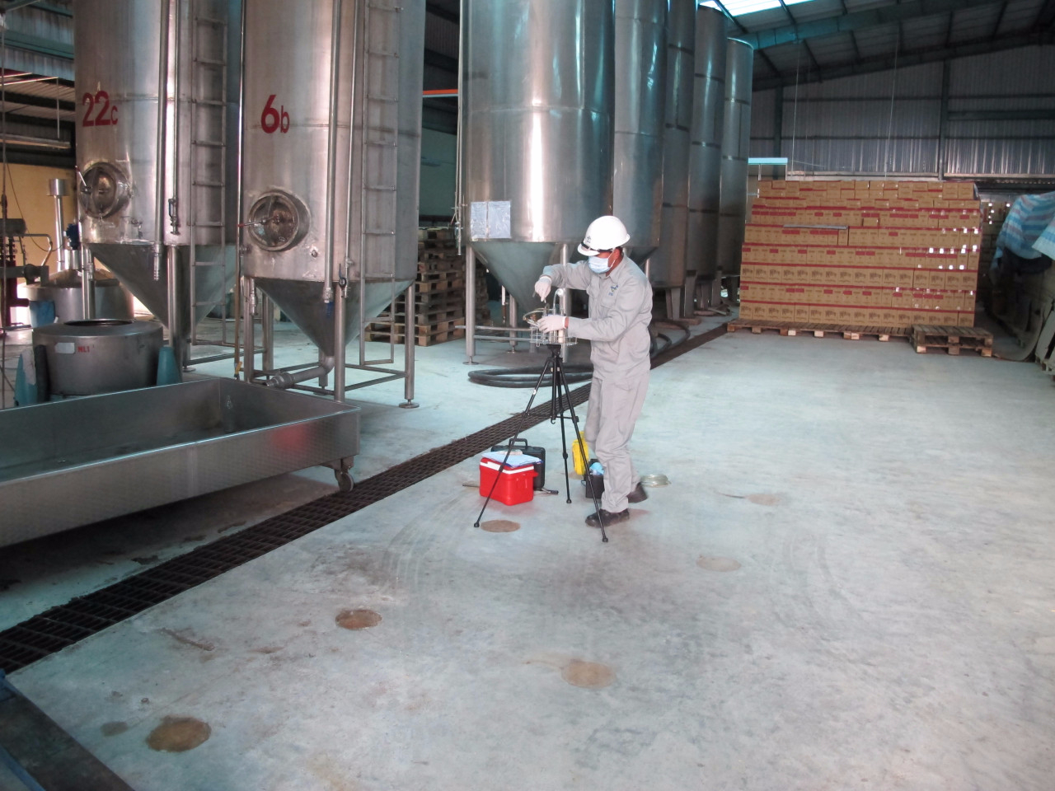

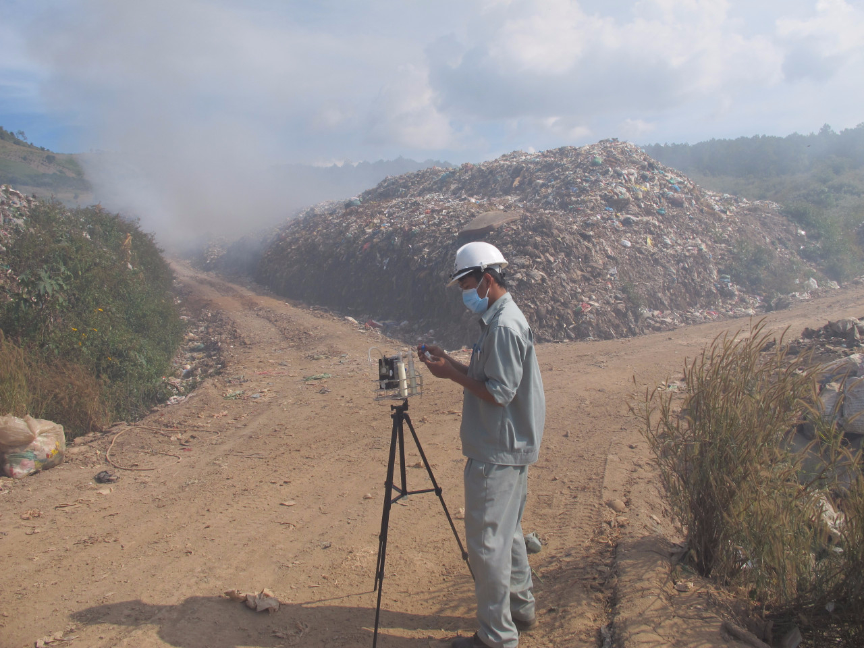

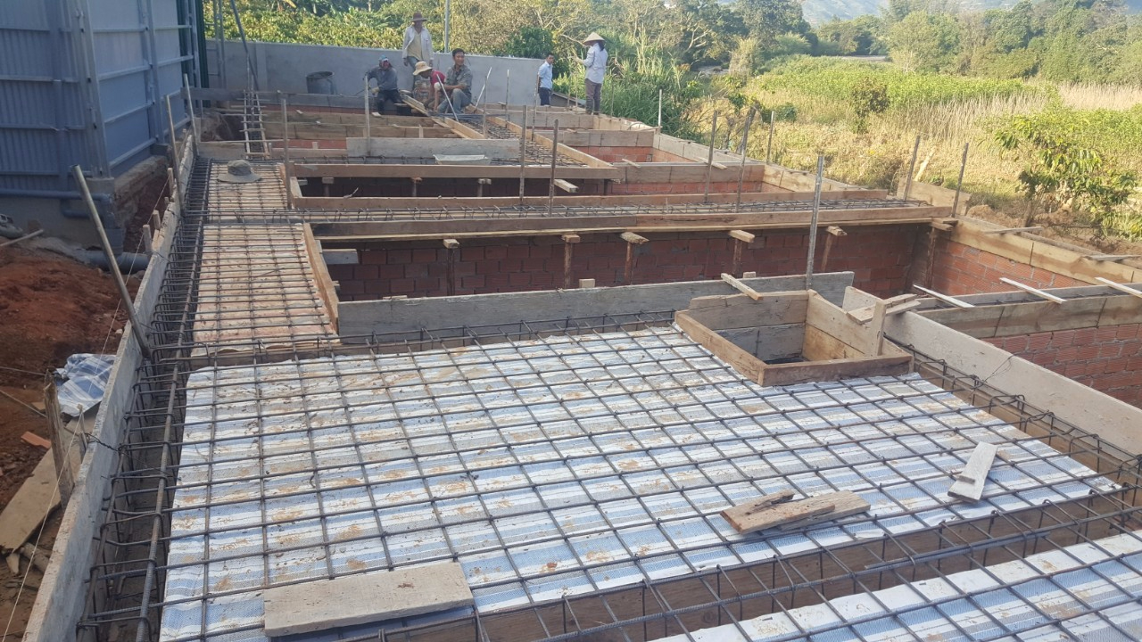

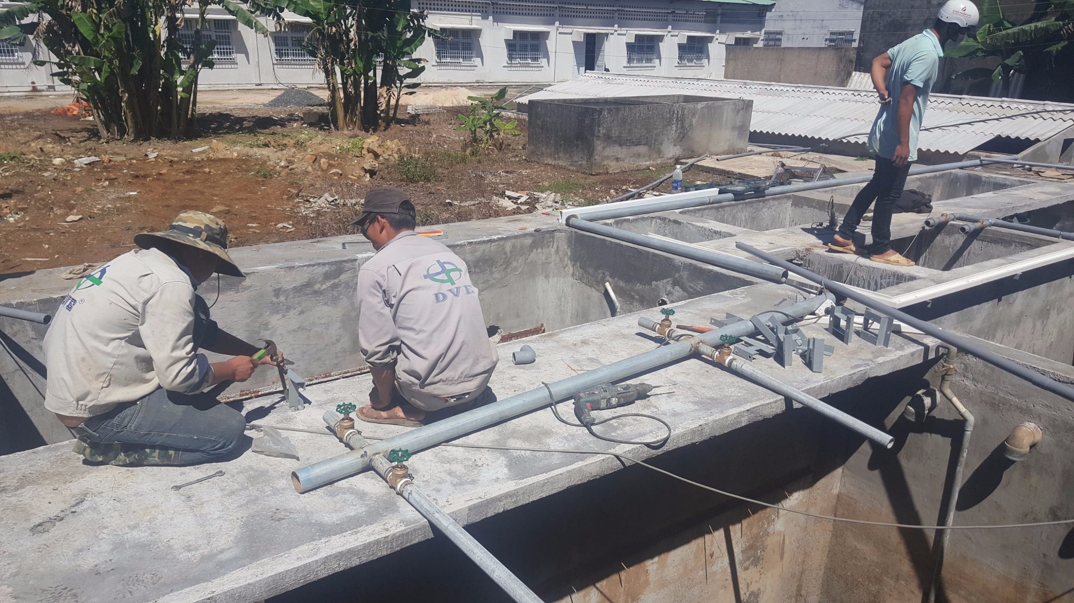

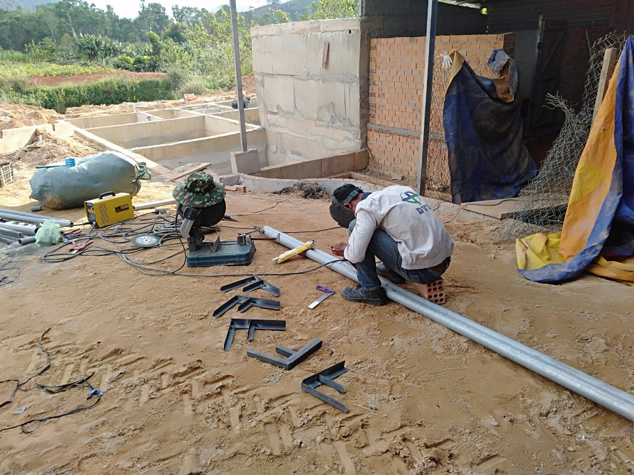

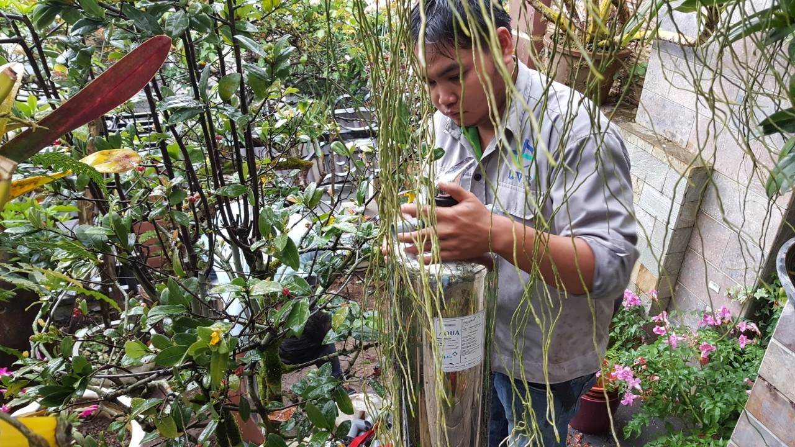

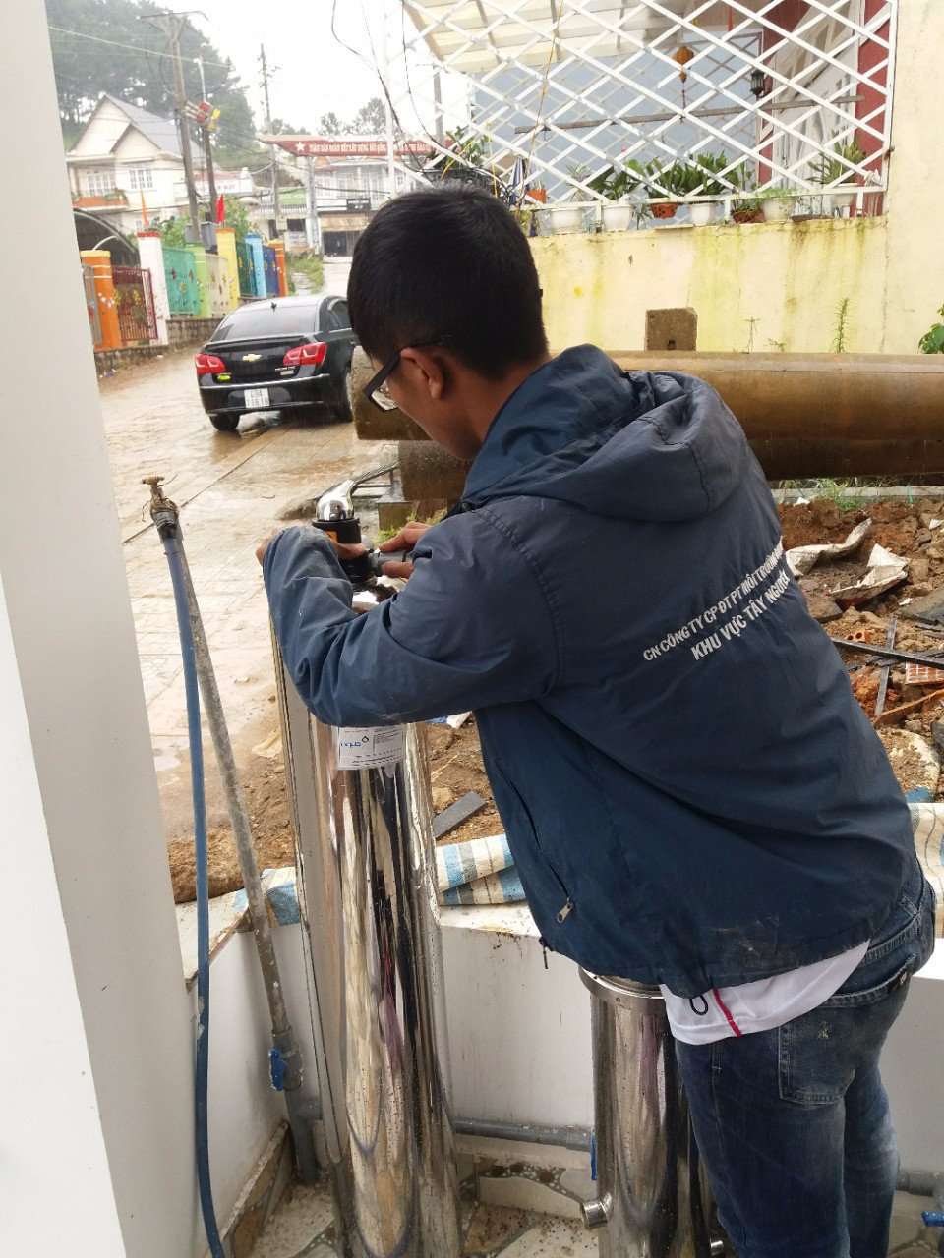

- Hình ảnh hoạt động xã hội
